INFLUENCIA DE LAS MASCOTAS EN LA SALUD MENTAL DE LAS PERSONAS

CAROLINA TAPIERO LONDOÑO
VALERI SOFIA RADA GIRALDO
SARA VALENTINA PATIÑO AGUDELO

INSTITUCIÓN EDUCATIVA MADRE MARÍA MAZZARELLO.



NOMBRE DEL DOCENTE.
DARWIN VALMORE FRANCO GALLEGO

FECHA.
14/08/24

Tabla de contenido.
Dedicatoria. 3
Agradecimientos. 3
Introducción. 3
Capítulo 1: Planteamiento del problema. 5
Formulación del problema: 5
Delimitación del problema: 6
Objetivo general: 6
Objetivos específicos: 6
Justificación: 7
Antecedentes: 8
Local: 8
Nacional: 9
Internacional: 10
Capítulo 2: Marco referencial. 12
Capítulo 3: Metodología de la investigación. 23
Hipótesis: 23
Diseño metodológico: 24
Población y muestra: 28
Técnicas e instrumentos de recolección de información: 30
Capítulo 4: Informe final. 46
Referencias. 52

Dedicatoria.
Dedicamos este proyecto a nuestros padres, cuyo apoyo y sacrificio que nos han brindado han sido nuestro mayor aporte para superarnos. Gracias por creer en nosotras y por brindarnos la mejor guía para alcanzar nuestras metas; Por su dedicación y confianza hacia nosotras han logrado ser fundamentales para cada paso en nuestro desarrollo como personas.

Agradecimientos.

Queremos dar nuestro gran y sincero agradecimiento a nuestros profesores que nos brindaron sus valiosos conocimientos. Su orientación fue fundamental para la realización de este proyecto, ayudándonos no solo a resolver nuestras dudas, sino también enfrentándose junto con nosotras a los diversos desafíos que surgieron en el camino. Sus consejos y retroalimentación nos permitieron mejorar continuamente, mejorando la calidad de nuestro trabajo.

Introducción.

Como En la actualidad se encuentran diferentes problemáticas, nosotras decidimos abordar una problemática que se desarrolla día a día, y que en la actualidad mucha población le da importancia y lo aborda en su contexto, además este tema se volvió más visible en la post pandemia que es el tiempo en el que se decidió investigar.

Este proyecto tiene como principal categoría la salud mental, que es el bienestar tanto físico como emocional, en este caso la salud mental se vincula con las mascotas, que son animales que viven con las personas y son una compañía para un hogar, además estas dos categorías se van a desarrollar en un tiempo y lugar específico en este caso, la post pandemia, el tiempo que ha transcurrido desde la pandemia, y en el barrio Buenos Aires lugar donde se ubican las investigadoras de este proyecto. Toda esta problemática se va a desarrollar en 4 capítulos, el planteamiento del problema, el marco referencial, la metodología de la investigación y el informe final, en todos estos capítulos se desarrollarán tanto las diferentes categorías, como argumentos y sustentos científicos entre otros, respecto a la influencia de las mascotas en la salud mental de las personas.
Abordar este tema nos damos cuenta de lo importante que es cuidar la salud mental y como esta tiene mucha influencia en la vida de la persona que está pasando por alguna enfermedad mental y en entorno. La inclusión de las mascotas que se decidió tomar en este proyecto investigativo son la parte principal para poder investigar la salud mental de las personas después de post pandemia.
En este proyecto se presentará algunos sustentos sobre la importancia que conlleva tener una mascota y como está influye tanto físicamente y emocionalmente. Emocionalmente las mascotas son de gran de ayuda para el estado de ánimo, ya que estas mismas ayudan a distraer y olvidar esos momentos de agobio, físicamente estas promueven a mejorar la condición física y la socialización que después de post pandemia fue un obstáculo el socializar con el otro, ya que se perdió ese contacto durante más de un año. La gran importancia de abordar este tema es dar a conocer y explicar cómo funciona la interacción del ser humano con los animales, ya que estas generan vínculo especial con la persona y como estas llegan a mejorar la salud mental.

Capítulo 1: Planteamiento del problema.

Formulación del problema:
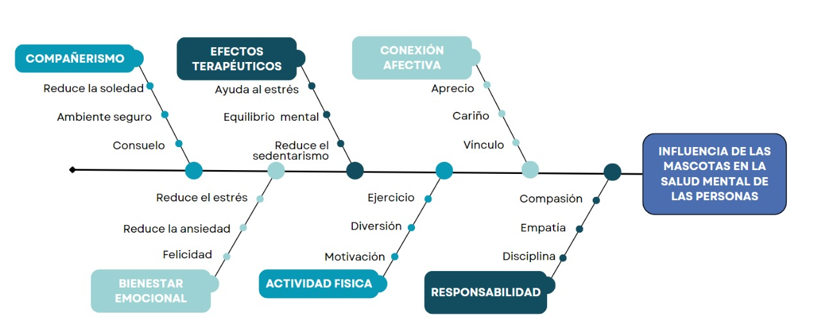
Por medio de esta investigación se quiere indagar el cómo las mascotas pueden llegar a dar una mejor salud mental y física, por medio de su acompañamiento y su conexión afectiva con el ser humano, esto se puede ver evidenciado más que todo en las personas que tienen discapacidades, las cuales los hacen carecer de alguien o algo que los ayude en su día a día, uno de estos sería la mascota, dado que estos son unos seres muy inteligentes.
Lo que se quiere lograr en esta investigación es examinar el impacto de la pandemia donde el cual se registró una decadencia en las personas, viéndose afectada la salud mental a través del aislamiento.
Las mascotas generan un mejor entorno de vida, dando un apoyo emocional constante, así reduciendo el estrés y la ansiedad, en este caso, en la pandemia; así mismo, se fomenta por medio de las mascotas, la actividad física a través de juegos y paseos. La presencia de las mascotas en el hogar promueve la creación de rutinas y responsabilidad, en aquellas personas que viven solos o enfrentan situaciones difíciles. La interacción con las mascotas puede mejorar el bienestar general del ser humano, así dando un vínculo emocional único que puede sustituir la falta de compañía humana. En el contexto de la pandemia, donde el distanciamiento social ha aumentado los problemas de salud mental, la presencia de mascotas ha demostrado ser una gran ayuda para reducir el impacto negativo en la salud emocional de las personas. Este estudio busca explorar en profundidad cómo la relación con las mascotas puede contribuir significativamente a la recuperación y el bienestar durante tiempos de crisis y aislamiento social.

Delimitación del problema:

¿Cómo influye el acompañamiento de las mascotas en la salud mental de las personas ubicadas en el sector de Buenos Aires de la ciudad de Medellín durante la post pandemia?

Objetivo general:

Analizar la influencia del acompañamiento de las mascotas en la salud mental de las personas ubicadas en el sector de Buenos Aires de la ciudad de Medellín durante la post pandemia.

Objetivos específicos:

- Indagar acerca de las mascotas como parte de los tratamientos para personas con dificultades de salud mental.
- Recolectar información sobre los efectos positivos y negativos del acompañamiento de las mascotas a las personas en el sector de Buenos Aires en post-pandemia.
- Proponer estrategia de difusión de información acerca de la importancia de las mascotas en la salud mental de las personas.

Justificación:
La influencia del acompañamiento de las mascotas en la salud mental de las personas, es un tema significativo e interesante, dado que a diario se observa como la salud mental se va deteriorando y muchos factores externos impactan en la salud de las personas sea de manera positiva o negativa. La salud mental es un tema importante ya que abarca lo que somos y cómo nos sentimos; es un tema que debe ser tratado frecuentemente, por esto, este proyecto es importante y fundamental.
En este proyecto se quiere dar a conocer un ente que impacta de una manera positiva la vida de las personas, el cual son los animales, seres que brindan una compañía sin importar la condición. Como propósito de este proyecto se quiere llegar a dar más visibilidad a temas que se encuentran en nuestro día a día y no son abordados con la importancia que se merece, son temas que afectan todo de nosotros tanto nuestro entorno, como nuestro ser. Este proyecto está direccionado y vinculado con los animales, queriendo así demostrar que tan importante y fundamental son los animales en el tratamiento de los diferentes enfermedades mentales y nuestra principal motivación es indagar cómo por medio de las mascotas, la gente mejora significativamente, nos motiva saber que hay personas que por medio de estos animales, pueden mejorar su salud, además por medio de este proyecto le damos lugar a lo verdaderamente importante en la vida de las personas, su salud y como los animales aunque no lo creamos son seres esenciales e importantes en el tratamiento de enfermedades que atacan a diario a las personas tanto jóvenes como adultos.
En conclusión, este proyecto podrá brindar información sobre las enfermedades mentales y una estrategia funcional para tratar asertivamente estas enfermedades, dándole la importancia requerida a los estados de ánimo, pensamientos y comportamientos, pero también en como los animales hacen parte fundamental del tratamiento y mejora de las enfermedades mentales

Antecedentes:

Local:

Un proyecto llamado “El duelo por mascota, experiencia y vivencia de los adultos ante la pérdida de su amigo de cuatro patas” en la ciudad de Medellín fomentando el lado de la psicología, de Manuela Molina y Sindy Vélez (2023), donde querían demostrar como “la posesión de una mascota aporta beneficios tanto a la salud física como a la salud mental de los seres humanos” (pag 6) con esta referencia se puede ver el impacto que tiene un integrante de una familia, en este caso sería un animal y más específico un perro, ya que estos se adaptan de al ambiente emocional de la persona y de la familia que está acompañando. Estos animales son un gran apoyo para cada persona que este viviendo en soledad o en aislamiento social. Los efectos positivos que pueden traer las mascotas son muchos, como lo son en temas terapéuticos, psicosociales y psicológicos, también tiene otro efectivo positivo que consta de una beneficencia que genera vínculos sociales, tristeza, ansiedad y en algunos casos más graves la depresión. El convivir con una mascota puede fomentar la motivación a la actividad física como lo son los paseos, carreras con estos mismos y también el pasar tiempo con otras personas, de forma que las mascotas pueden llegar a ser muy sociables, también ayuda a las personas adultas que tienen algún problema de salud porque toma una activación en los dueños. El bienestar a la tenencia de una mascota puede ser llevado de muchas maneras como lo es que muchos dueños pueden llegar a experimentar la presencia de una mascota como algo positivo, pero se puede llegar a ver negativo al momento en que la mascota se muere, debatiendo muchos impactos negativos creando nuevamente una soledad y tristeza como por parte del sueño y de quienes era la familia y se llega afectar la salud mental cerrándose a tener nuevamente alguna mascota. En este proyecto investigativo nos centramos en el área de psicología con la salud mental queriendo ver como es el impacto de las mascotas con el acompañamiento que brinda a las personas queriendo obtener un impacto positivo en el bienestar, la felicidad y la salud en general.

Nacional:

Mediante un proyecto denominado “Modelo de negocio para un servicio que aporte a la salud mental mediante la Terapia Asistida con Animales (TAA) en la ciudad de Barrancabermeja, Colombia” de Andrea T, (2022), teniendo como objetivo “Proponer un modelo de negocio para la comercialización de un servicio especializado en salud mental, basado en terapia asistida con animales y en un ambiente controlado, mediante el modelo LEAN STARTUP, en la ciudad de Barrancabermeja” (pag 23), este proyecto logro evidenciar el aumento de enfermedades que no son visibles para la sociedad, las enfermedades mentales, que son aquellas que afectan tu estado de ánimo, tus comportamientos y pensamiento. Desde el COVID-19 se vio un aumento significativo de las enfermades mentales como consecuencia del confinamiento, ya que en Colombia el contacto físico es una parte importante de las interacciones con el otro.
Este proyecto logra destacar la importancia que pueden llegar tener los animales en las terapias para la mejora de la salud mental en las personas después de la pandemia, volviéndolos una parte esencial de una terapia como esta propuesto en el proyecto, esto con el fin de poner en práctica todos los beneficios que traen los animales a las vidas de las personas, estos les brindan a las personas una compañía incondicional, ayudando a manejar diferentes factores que fueron impactados por la pandemia como lo son el estrés, la depresión debido al aislamiento y las preocupaciones tanto económicas como de la salud. Aunque este proyecto busca la comercialización de un modelo de negocio sobre la terapia asistida con animales, tiene como idea central el cómo mejorar significativamente la salud mental de las personas direccionándose a un modelo de empresa que busca ayudar y ganar a la vez. En conclusión, es un proyecto que busca fomentar la salud mental, que esta sea visibilizada y se le dé la importancia, por lo que es importante tener en cuenta este proyecto en el desarrollo del proyecto que se va a llevar a cabo, para así tener en cuenta el gran impacto del tema tratado. estudios significativos y relevantes.

Internacional:

En un estudio llamado bienestar psicológico y afecto positivo en adolescentes que tienen mascotas: análisis comparativo (Bachelor's thesis, Pontificia Universidad Católica del Ecuador) de Moretta Rodríguez, M. V. (2023), se examina cómo "mediante la orientación del bienestar psicológico se mejora la salud física, emocional, dado el optimismo a través del afecto positivo que se transmite en el cuidado de las mascotas se manifiesta en la prevención de enfermedades" (pag 17), Donde allí se puede decir que para una persona es muy importante su salud mental para todo su desarrollo como individuo, donde uno de los factores evidenciado para ayudar a esta problemática es el impacto que logran las mascotas hacia los personas en su mejoramiento y equilibrio en su vida. Las mascotas generan un bienestar e impacto físico y emocional, cosa que algunas personas experimentan, donde estos impactos, no lo logran ninguna otra cosa.
En este estudio se examinó cómo se logró este objetivo de mejorar la salud mental de los adolescentes, el cual se evidenció el gran crecimiento personal de los que tienen una mascota, de cómo se relacionan e integran en una sociedad y como estas mascotas les dan un aliento de vida.
En la investigación también se destaca la importancia de promover la tenencia responsable de mascotas, ya que el vínculo humano-animal puede tener efectos perjudiciales si no se maneja adecuadamente, asimismo la autora examina cómo se debe buscar una solución hacia aquellas personas las cuales no tienen una mascota la cual se le brinde una ayuda a su comportamiento, su salud mental, y bienestar físico. En resumen, el estudio de Moretta Rodríguez resalta los beneficios que las mascotas pueden tener en el bienestar psicológico de los adolescentes y adultos, y la necesidad de buscar alternativas para aquellos que no tienen acceso a esta experiencia. Se trata de un tema complejo que merece una mayor atención e investigación para maximizar los impactos positivos.

Capítulo 2: Marco referencial.

El marco de referencia es un segmento fundamental que abarca los antecedentes, teorías y métodos científicos que se utilizarán para la realización de una investigación." Sara Caro Gómez, Valentina Ortiz cuartas, Lesly Yadira Peña (2022)
El marco referencial se constituye del marco contextual, marco teórico y marco conceptual, allí se encuentra un texto en el cual se identifican y se exponen los antecedentes, teorías y métodos científicos utilizados para una investigación, mostrando así cómo se relaciona el estudio con lo que ya se sabe en el campo. Así ayudando al investigador a construir una clara y específica definición para su trabajo.

2.1 Marco contextual:
"El marco contextual hace referencia a una parte escrita del trabajo investigativo. En ella se incluye información referida al escenario físico y temporal de una determinada situación, puede contener información referente al contexto histórico, social, cultural y económico." Ivaldi, T. (2023, 28 abril). El marco contextual es una base sólida para nuestra investigación y en nuestro proyecto nos sitúa la problemática en un lugar específico, en este caso Buenos Aires, y es de suma importancia para lograr identificar el alcance y las implicaciones de nuestro proyecto para así llevar a cabo lo que se desea lograr e investigar en el contexto seleccionado. Además, el reconocer nuestro contexto nos permite identificar y conocer como el lugar donde está ubicado nuestro proyecto, Buenos Aires de la ciudad de Medellín, influyen directamente en la relación entre el acompañamiento de las mascotas y la salud mental.
Nuestro proyecto de investigación tiene como tema principal las mascotas y como la interacción y relación con nosotros influyen directamente en la salud mental, para esto se investigó primordialmente sobre su ubicación y desarrollo teniendo una idea previa sobre sus espacios físicos, sociales y culturales de la comunidad, evidenciando como muchos hogares en este barrio tienes una mascota como parte de su familia.
“En 1920 se reporta la urbanización de terrenos en Buenos Aires, en el sector La Toma, llamado inicialmente Quebrada Arriba, para familias de escasos recursos, y los terrenos de Loreto, distinguido por sus fondas y posadas. El Salvador tuvo un desarrollo mesurado hasta 1920. En Enciso, en los años 30 urbanizadores privados venden lotes y trazan calles, y así se va dando forma a este barrio de la ciudad.
Es así como Buenos Aires se convierte en residencia de grupos obreros y de pequeños burgueses generados por el desarrollo industrial. En los años 70 se conforman sectores de invasión en las partes altas de la comuna; áreas que en la década de los 90 son intervenidas con planes de normalización y regularización urbanística.” Murcia, M. A. (2023, 23 noviembre). Así es como se da el inicio del Barrio Buenos Aires, un barrio muy agradable, hermoso y con un gran comercio, Buenos Aires cuenta con farmacias, Hospital, instituciones educativas, centros Médicos, supermercados, tiendas, veterinarias entre otros lugares que contribuyen en el desarrollo económico de Buenos Aires.

Medellín está conformado por 16 comunas, 249 barrios y 5 corregimientos, Buenos aires es la comuna 9, este está ubicado en el oriente de la ciudad y está conformado por los siguientes barrios: Cataluña, Miraflores, Juan Pablo II, Buenos Aires, Barrio Caicedo, Barrios de Jesús, Ocho de Marzo, Bomboná No.2, La Milagrosa, El Salvador, Gerona, Loreto, Asomadera No.1, Asomadera No.2, Asomadera No.3, Los Cerros, El Vergel y Alejandro Echavarría. En total son 18 barrios. Buenos Aires tienen “137.494 habitantes y tiene unas 47,046 viviendas en su mayoría estrato 3” Comuna 9-Barrio 0907- Buenos Aires. (s. f.). Inicio. “8 de cada 10 hogares tienen mascotas” Ramírez, J. J. C., & Arango, V. E. E. (2019), esto logra demostrar que en el barrio Buenos Aires aproximadamente 37,637 hogares tiene mascota eso equivale a un 80% de viviendas evidenciándose así que en la mayoría de hogares del barrio Buenos Aires hay mascotas. Buenos Aires es un barrio agradable, con un ambiente familiar y espacios adecuados especialmente para la recreación tanto para las mascotas como para las personas, en Buenos Aires se logra apreciar la presencia e importancia que se le da a las mascotas y como estas son de vital importancia en su hogar, se logra observar cómo las personas les dedican de su tiempo y buscan el bienestar para sus familias y para la vida de las mascotas.
En nuestro proyecto la salud mental es una categoría de suma importancia, se quiere reconocer cómo influyen las mascotas en nosotros, en nuestra salud mental, pero específicamente en Buenos Aires una comuna que a diferencia muchos otras comunas solo cuenta con un lugar para la atención psicológica gratuita que ofrece la alcaldía de Medellín, por lo que se puede evidenciar que no se le da la suficiente importancia de la salud mental en la comuna 9 y esto genera que sea difícil lograr percibir la importancia de las mascotas como apoyo emocional por parte de profesionales.
Buenos Aires es una comuna cálida, acogedora con personas amables y unidas. Es una comuna que llama la atención por su comercio, innovación, gastronomía, historia y arte. Cómo toda comunidad tiene algunos deterioros, falencias y desigualdades, pero Buenos Aires cuenta con una gran comunidad que busca la mejora de la comuna y con este proyecto se lograra identificar y contribuir con el desarrollo eficiente y mejora de la zona.

2.2 Marco Teórico:
“Un marco teórico es el apartado en el que se exponen los antecedentes, las principales teorías y conceptos que sustentan un proyecto o investigación. Puede incluir también los argumentos e ideas que se han desarrollado en relación con un tema." DuocUc bibliotecas (2023)
“Un marco teórico es el apartado en el que se exponen los antecedentes, las principales teorías y conceptos que sustentan un proyecto o investigación. Puede incluir también los argumentos e ideas que se han desarrollado en relación con un tema." DuocUc bibliotecas (2023)
En el marco teórico se desarrolla una recolección de información que es de suma importancia para el proyecto investigativo. En este marco se tiene como fin el explicar teorías dadas por algunos autores que serán mencionados a lo largo del marco teórico que son de ayuda para poder entender con más claridad este proyecto de investigación, también se puede encontrar la explicación de los antecedentes, las variables y los análisis que se realizaron durante todo el proyecto.
2.2.1 Psicología:
“Es el estado de equilibrio y adaptación activa y suficiente que permite al individuo interactuar con su medio, de manera creativa, propiciando su crecimiento y bienestar individual, y el de su ambiente social cercano y lejano, buscando mejorar las condiciones de la vida de la población conforme a sus particularidades” (Vidal, y Alarcón, 1986).
Podemos empezar con que la salud mental es un factor que es de suma importancia para cualquier humano, ya que es por esta en que la sociedad puede generar vínculos con otras personas del mundo donde ahora es más eficaz relacionarse con las personas por cualquier medio de comunicación y se tiene genera a partir de estas pequeñas interacciones una nueva percepción del mundo.
Esta teoría da entender como las personas pueden aprender a interactuar de una manera social y el cómo esto influye en el comportamiento de cada uno y como este se puede adaptar al entorno que está rodeado, queriendo explicar que cada persona es capaz de crear su entorno donde cada día aprende de sus errores y la realidad de la sociedad en el que se está adaptando constantemente. Con esta teoría se busca demostrar que la sociedad si es la que influye y siempre está presente en el proceso de aprendizaje de la persona.
La teoría se ve reflejada en el proyecto ya que gracias a que expone algo muy concreto a lo que se necesita para que cada persona pueda tener su propio crecimiento y ayudar a manejar de una manera mejor su salud mental que es donde la sociedad es donde es más influyente en este factor y como comunidad debemos empezar a cuidar nuestros actos y ver como estos pueden influir en el torno de buena manera o de mala manera.
“Estado relativamente perdurable en el cual la persona se encuentra bien adaptada, siente gusto por la vida y está logrando su autorrealización. Es un estado positivo y no la mera ausencia de trastornos mentales”. (Davini, Gellon De Salluzi, Rossi, 1968).
En esta teoría se da a entender cómo es que la persona puede llegar a lograr una buena adaptación en la sociedad y es capaz de lograr cosas por sí misma, queriendo explicar cómo es que los trastornos mentales no son un impedimento para poder tener crecimientos propios en el mundo y adaptaciones que puedan ayudar en el comportamiento humano y en el desarrollo de la personalidad.
Esta teoría es importante para el proyecto de investigación, ya que nos estamos basando en lo que es la salud mental de las personas, y se está dando a entender que las personas si desean querer tener una vida sin tantos procesos médicos se puede lograr, porque puede llegar a lograr su propia autorrealización y no estar encasillado en que la salud mental es un impedimento para avanzar y formarse como persona.
La salud mental depende de cómo cada sujeto puede interpretar como se siente a sí mismo, el cómo es capaz de interactuar frente a otras y expresar como se siente frente a otras personas, y en qué forma es capaz de responder a los desafíos de la vida.
Por otro lado, también es importante recalcar que la salud mental es de suma importancia en la interacción entre los animales, ya que estos en la vida siente conexión con las personas y el cómo estos en este proyecto de investigación juegan un papel importante entre la interacción de las personas y la influencia que estas pueden llegar a tener y de tal manera como es el impacto que genera el que los animales sean de ayudan para la salud mental y su impacto positivo y negativo en las personas. En el ámbito social se puede hablar desde el desarrollo general de cada persona, ya que cada persona tiene una diferente percepción de la salud y la calidad de vida distinta y es una atención diferente a los trastornos mentales.
Se origino con William james y Meyer, el movimiento de la salud mental en los Estados unidos el cual su propósito era cuidar del enfermo mental y emocionalmente, queriendo mejorar el tratamiento con estas personas y querer ver cuál era el nivel de afectación psicológica y mental en la educación a jóvenes y niños, en el trabajo y los negocios. Este movimiento de la salud mental es de una gran ayuda a la sociedad, porque se ha visto desde hace décadas la afectación que tienen las personas en su salud mental y la poca importancia que se la ha dado a esta, también con este proyecto se quiere promover el cuidado de las personas con su salud mental y que tan afectada podría llegar a estar sino se detiene algunos factores a tiempo como los traumas, que por esto mismo la integración de los animales son de una gran ayudada para aquellas personas que desean y quieren mejorar como personas y quieren ver cambios en su vida. También el desarrollo de la capacidad que debe de tener la persona a la hora de su autodescubrimiento a la hora de explorar nuevas cosas en su vida y como estas podrían llegar a tener un impacto negativo o positivo en la vida de cada persona.
Las mascotas también son quienes llevan una gran responsabilidad, ya que estas son quienes ayudan a las personas en su tratamiento y la mejora que quieren tener, el impacto que buscamos es de manera positiva, con el fin de querer explicar el impacto que estos llegan a tener en las personas y su manera de ayudar es distinta, pero con llevaba una manera de sobrellevar que es positiva tanto en jóvenes y adultos a lo largo de su vida.

2.3 Marco Conceptual:
“Un marco conceptual es una sección de un texto escrito en el ámbito académico que detalla los modelos teóricos, conceptos, argumentos e ideas que se han desarrollado en relación con un tema. El marco conceptual se orienta en general a definir este objeto, describir sus características y explicar posibles procesos asociados a él. En algunos textos más extensos, el marco conceptual también funciona para reconocer y describir “el estado del arte”, es decir, señalar las principales líneas teóricas en relación con este tema, de modo de poder proponer una nueva mirada teórica que consideramos relevante en relación con el objeto." Margarita Vidal L.
El marco conceptual ayuda en cuanto a cómo enlazar las categorías que se presentan en un proyecto así explicándolas y dándoles su respectiva respuesta.
2.3.1 El acompañamiento:
Se define acompañamiento como una conexión con algo o alguien; es un acto de compartir experiencias donde por medio de este se brinda consuelo y apoyo emocional entre sí, por esto, el acompañamiento se vuelve fundamental en el bienestar de una persona, ya que ayuda a mantener un equilibrio en su entorno emocional. Este acto de acompañamiento y estar allí para el otro es crucial para el desarrollo tanto físico como mental de los individuos, ya que permite sentirse comprendidos y motivados en momentos de dificultad.
La ausencia de este acompañamiento les hace una gran consecuencia, generando la soledad, un estado que tiene efectos negativos en la salud y bienes de las personas, tanto así que a largo plazo puede generar trastornos mentales y así deteriorando la calidad de vida de las personas.
Siendo seres sociales, debemos tener un tipo de relación con algo o alguien que nos dé compañía, pues eso es algo esencial para tener un ambiente emocional estable, y así teniendo también la capacidad de interactuar con los otros. Así brindándonos un sentido de pertenencia y una seguridad emocional; al saber lo importante que es el acompañamiento en la vida del ser humano, se fortalecen las conexiones con los demás, y se va obteniendo poco a poco una mejor capacidad para poder enfrentar el mundo exterior.
El acompañamiento no solo es para un bienestar personal, sino que también es crucial para tener un ambiente social más agradable y unido, donde se da un apoyo mutuo y la comprensión entre distintas personas de todo el mundo
2.3.2 Mascotas:
Las mascotas son seres que se consideran parte de una familia; estos son seres que, con su presencia amorosa, lealtad y su cariño incondicional, van enriqueciendo la vida de las personas, así también brindado una compañía inigualable. Las mascotas con su humildad y su gran corazón enseñan lecciones de amor y empatía; igualmente dan un gran consuelo en momentos de tristeza, pues estos son muy inteligentes.
Además de ser un compañero de vida, ayudan al bienestar físico y emocional del individuo, así reduciendo el estrés, aliviando la ansiedad y mejorar en estado de ánimo, creando un refugio de amor y compañía para el hombre.

Según Marcelo Rodríguez Ceberio y Marcos Díaz Videla (2020) "dada la relevancia que alcanzan las mascotas en la vida de las personas en la actualidad, consideramos indispensable incorporarlas al diseño y acoplar los datos que se proporcionan de este lazo emocional de tanta valía." En muchos hogares, la mascota se convierte en la principal fuente de energía y de amor, estos pequeños animales, se vuelven el ser más importante en una familia, así compartiendo alegrías, tristezas, y victorias, ya que su presencia se transforma en un verdadero vínculo especial entre humano- animal, así conectándose de una manera especial, tanto, así como para tratarlo como "un hijo".
2.3.3 Salud Mental post pandemia:
La salud mental en la post pandemia fue un gran desafío para todas las personas del mundo, ya que esta no solo dejó secuelas físicas, sino que también dejó una huella en el bienestar emocional y psicológico de millones de personas. Tanto como jóvenes y adultos se vieron afectados a esta gran crisis, donde todos estaban en un gran momento de aislamiento donde se encontraba una gran soledad, y se atravesaban un montón de emociones malas por lo que iría a pasar.
Según Mac- Gintly, Scarlett, Álvaro Jiménez y Vania Martínez " Los síntomas que más aumentaron fueron “Estar triste”, “Falta de ganas, incluso para hacer actividades que le gustan” y “Cambios en el apetito (comer más o tener menos hambre)”. Mostraron descenso sintomático: “Preocupación por las tareas escolares” y “Quejarse de dolor de cabeza o de guatita”. Los síntomas más frecuentes fueron: “Irritabilidad, mal genio”, “No obedecer” y “Cambios en el apetito”.
Esto refleja el gran impacto que tuvo la pandemia en la salud emocional de los jóvenes que enfrentaron este aislamiento, y más que estaban en un momento de aprendizaje y a muchos no se le dio fácil adaptarse, además de que estos cambios de humor frecuentes en los jóvenes surgieron por los altos niveles de estrés y de ansiedad durante la pandemia, y había una incertidumbre sobre su futuro ya que este virus estaba acabando con millones de personas; Sin embargo, no solo los jóvenes fueron afectados por esta crisis de la salud mental post pandemia, ya que los adultos también enfrentaron esta crisis donde estaban en una montaña rusa de emociones y de incertidumbre. El estrés los agobiaba, y el trabajo más, pues la situación económica estaba demasiado dura, había mucha escasez de alimentos y la salud del mundo cada vez empeoraba más; tenían una gran preocupación por lo que pasaría y el bienestar de ellos y de sus seres queridos.
Muchos adultos como tantos jóvenes experimentaron síntomas de depresión, ansiedad y agotamiento emocional, esto dado más que todo por el apartamiento que estaban generando, pues hay veces ni en tu mismo hogar se podía hablar con tu ser querido, ya que había adquirido la enfermedad del COVID-19.

Para finalizar, la salud mental en post pandemia se convirtió en un agotamiento para todos, donde se dieron muchas complicaciones y demasiados síntomas que afectaron a personas de todas las edades. Es fundamental reconocer la importancia de la salud mental y cómo se pueden ayudar a aquellos que les quedó estas secuelas, ayudándolas a encontrar un camino hacia la recuperación de estas.
La relación entre estas categorías (El acompañamiento, Las mascotas, La salud mental Post Pandemia) están ligadas entre sí para ayudar a las personas de una forma más amena, donde esta relación permite que las personas tengan una mejor convivencia, logrando que estos creen unos vínculos y lazos de amistad o familia entre sí, asimismo haciendo que las personas acompañadas con sus mascotas logren un cambio para bien al tener este vínculo.

Capítulo 3: Metodología de la investigación.

Hipótesis:

La presencia de mascotas en el hogar durante la etapa post-pandemia en el barrio Buenos Aires de Medellín es un factor que beneficia la salud mental de las personas, así observando como la interacción con las mascotas puede ayudar a reducir el estrés, la ansiedad y la depresión, gracias a la compañía y el vínculo emocional que la mascota da. Este proyecto destaca el papel que tiene las mascotas y como pueden contribuir en el bienestar emocional de sus dueños, en específico en momentos como durante la post-pandemia.
Los objetivos del proyecto se centran en analizar del cómo el acompañamiento de las mascotas influye en la salud mental de las personas del barrio Buenos Aires de Medellín durante la etapa post-pandemia. Además, se busca investigar las causas y efectos de esta relación entre mascotas y salud mental, para así proponer estrategias para tener una mejor inclusión de las mascotas como algo positivo para el bienestar emocional de las personas en la comunidad.

Diseño metodológico:

“Se podrá precisar cómo se va a organizar y desarrollar el estudio con el fin de alcanzar el objetivo satisfactoriamente.
El tipo de diseño metodológico a utilizar en la investigación va a depender del tipo de estudio o proyecto que se esté realizando, de las hipótesis que se quieren comprobar y del alcance del problema. “Godoy, F. (2023, 6 enero).
3.2.1 Enfoque de la investigación
Este proyecto de investigación se basa en un enfoque cualitativo, el cual se fundamenta en métodos de recolección de datos que no requieren medición numérica. Este enfoque es particularmente apropiado para llevar a cabo la investigación, dado que la relación entre el acompañamiento de las mascotas y la salud mental es algo profundamente personal y está cargado de significados y emociones únicas para cada individuo. Por lo tanto, las técnicas cualitativas, como las entrevistas o las historias de vida, son herramientas valiosas que permiten comprender estas experiencias personales y cómo las mascotas influyen en el bienestar emocional de sus dueños. El objetivo es recolectar información desde un ámbito personal, ya que se trata de vivencias propias.
Asimismo, un enfoque cualitativo facilita la exploración de la trascendencia y el significado de los lazos afectivos que se establecen entre humanos y animales a través de su compañía. Este enfoque permite profundizar en los significados que las personas le dan a la presencia y compañía de sus mascotas. En el contexto de la salud mental post-pandemia, el enfoque cualitativo resulta fundamental para observar las condiciones personales de angustia, ansiedad, depresión y otros desafíos emocionales que muchos experimentaron durante ese periodo. Las dificultades vividas en este tiempo, donde estas luchas internas se hicieron más evidentes, permiten comprender cómo el vínculo con las mascotas ha sido un factor de apoyo significativo, e incluso en algunos casos, un factor de riesgo psicológico.
Además, este enfoque abre la posibilidad de incluir diversas perspectivas, como las de profesionales de la salud mental, el acompañamiento animal y trabajadores sociales, enriqueciendo así la comprensión de este proyecto desde múltiples puntos de vista.
3.2.2 Alcance
El alcance de este proyecto es explicativo, ya que busca analizar en el sector de Buenos Aires de la ciudad de Medellín los diferentes estados emocionales asociados con la tenencia de mascotas. En algunos casos, se explorará cómo estas emociones pueden estar relacionadas con la necesidad de medicación. También se pretende explicar cómo la pandemia afectó a muchas personas y cómo estas experiencias se reflejan en la post-pandemia. Después de los dos años de pandemia, se ha comenzado a visualizar un aumento en ciertas enfermedades de salud mental, como la depresión y la ansiedad.
Este alcance tiene como propósito investigar por qué los jóvenes son uno de los grupos más afectados, dado que muchos de ellos experimentaron un impacto significativo durante la pandemia. Como se mencionó anteriormente, este estudio busca profundizar en la comprensión de la salud mental, un tema que ha cobrado mayor relevancia en los últimos años. Las mascotas, en este contexto, se presentan como un apoyo valioso para las personas, ya que pueden mejorar el estado de ánimo y ayudar a gestionar las emociones, permitiendo a sus dueños evitar pensamientos negativos.
Por lo tanto, se seleccionó este alcance explicativo porque brinda la oportunidad de clarificar y hacer comprensible la problemática planteada desde el inicio del proyecto investigativo.
3.2.3 Diseño
Este proyecto es de diseño de investigación experimental, “el diseño experimental se orienta a determinar cómo impacta la relación entre dos variables” Ivaldi, T. (2023a, abril 28). Las dos variables de nuestro proyecto son el acompañamiento de las mascotas, esta es una variable independiente. El acompañamiento de las mascotas es una variable fundamental, ya que este proyecto tiene en el centro de todo a las mascotas y el impacto de estas en la vida de las personas, y gracias a un conjunto de procedimientos realizados anteriormente pudimos observar que está estrechamente relacionado. Nuestra segunda variable es la salud mental de las personas y esta es una variable dependiente. Esta segunda variable es la razón del porque queremos investigar sobre el impacto de las personas, ya que teniendo en cuenta lo que se ha investigado anteriormente la salud mental es importante en la vida de todas las personas y las mascotas tienen impacto en ella.
Este tipo de diseño de investigación experimental nos permite cumplir o llevar a cabo nuestro objetivo segundo objetivo específico, que consiste en “Recolectar información sobre los efectos positivos y negativos del acompañamiento de las mascotas a las personas en el sector de Buenos Aires en post-pandemia” ya que nos premisa observar rigurosamente como estas variables se relacionan estrechamente, viendo como la variable independiente tiene efecto en la variable dependiente, además al utilizar este diseño nos permite encontrar relaciones causales en el impacto de las mascotas en la salud mental de las personas proporcionándonos efectos positivos y negativos, y de esta manera se logra recopilar información importante para nuestro proyecto y los pasos a seguir.
3.2.4 Método
“El método deductivo va de lo general a lo particular. El método inductivo, al contrario, va de lo particular a lo general” (Sarguera, R. B., Montero, A. R. C., & Quinter, A. P. (2024) p. 261), o sea, significa que se observan casos particulares y, a partir de esos hechos o evidencias, se infieren conclusiones más amplias. En este proyecto se busca analizar la influencia del acompañamiento de las mascotas en la salud mental de las personas durante la post-pandemia, el método inductivo es el cual se debe de utilizar, ya que este método permite observar a partir de los datos recolectados en el trabajo, para luego generar conceptos e ideas más generales y que permitan comprender a profundidad esta problemática investigada, Se escogió este método ya que es acorde a lo que se deseó obtener en el proyecto, llegando a una conclusión clara de que se deseó investigar
El método inductivo facilitará el seguimiento de las experiencias individuales de las personas entrevistadas y encuestadas, así observando sus vivencias, y los significados que le dan al vínculo afectivo con sus mascotas.

Población y muestra:

“Los datos de población son un todo y completo. La muestra es un subconjunto de la población que se obtiene utilizando el muestreo.” Velázquez, A. (2023, 9 mayo).
La población delimitada en el proyecto de investigación son las personas del barrio de Buenos Aires, Medellín, un barrio ubicado en el oriente de la ciudad de Medellín. “En Buenos Aires habitan alrededor de 124.996 habitantes” colaboradores de Wikipedia. (2024, 6 febrero), este sería el total de la población en la que se está estudiando esta problemática a profundidad.
Este proyecto requiere recoger información clave y específica acerca de emociones, actividades y pensamiento que transcurren en la vida rutinaria de la persona con las mascotas en el barrio de Buenos Aires. Todas las personas que participaron en la recolección de información nos permitieron abrirnos a la realidad de la comunidad de Buenos Aires, Medellín.
En Buenos Aires habitan personas de todas las edades y se distribuye de la siguiente manera por grupos de edad “0-14 años hay 31,893 habitantes, 15-39 años hay 52,196 habitantes, 40-64 hay 32,246 habitantes, 65 y más hay 8,661 habitantes” colaboradores de Wikipedia. (2024, 6 febrero) y esta es información clave para seleccionar la muestra.
3.2.1 Muestra
La muestra de las personas que se extrajeron en el barrio de Buenos Aires fue seleccionada con las siguientes características, que vivan en el barrio Buenos Aires y que tenga mascota para si poder sacar información y obtener resultados desde experiencias personales.
Para las técnicas de recolección de información utilizadas participaron personas desde los 16 hasta los 60 años de edad, para así poder obtener información más amplia sobre la influencia de las mascotas en la salud mental de las personas en este caso de todas las edades.
Para la encuesta realizada acerca de aspectos generales y respuestas cerradas para obtener información clave y concisa sobre el tema se encuestaron 20 personas en el barrio Buenos Aires. Para las entrevistas participaron 5 personas. la primera entrevistada es estudiante, tiene 17 años y tiene dos mascotas, la segunda entrevistada es universitaria, tiene 21 años y tiene una mascota, la tercera entrevistada es universitaria, tiene 22 años y tuvo una mascota, la cuarta entrevistada es psicóloga y tiene 24 años, y el quinto entrevistado es mecánico en motos, tiene 57 años y tiene una mascota. El último instrumento fue una lista de chequeo que realizó a 6 personas, la primera persona tiene 16 años, es estudiante y tiene mascota, la segunda personas tiene 17 años, es estudiante y tiene dos mascotas, la tercera persona tiene 20 años, realiza una técnica y tiene una mascota, la cuarta persona tiene 30 años, tiene un emprendimiento y tiene dos mascotas, la quinta personas tiene 44 años, es comerciante y tiene una mascota, la sexta persona tiene 52 años, es comerciante y tiene una mascota.
Las personas seleccionadas para la utilización de las técnicas de recolección de información fueron escogidas con el fin de obtener los resultados más verídicos y lograr recoger información verdadera y concisa para llevar buenas conclusiones y resultados y cumplir cada uno de los objetivos propuestos al principio del proyecto.
3.2.2 Muestreo
El muestreo utilizado en este proyecto fue el muestreo a cuota, ya que las investigadoras elegimos intencionalmente a los participantes que cumplen con las características requeridas, en este caso personas que viven en el barrio de Buenos Aires y tienen mascotas.
este tipo de muestreo nos permite delimitar un poco más la población del barrio buenos aires y obtener respuestas de algunas personas que viven continuamente en el barrio Buenos Aires y se obtiene una recolección de información verídica de personas que logran contar y participar en nuestras técnicas de recolección de información sus sentimientos, su vida rutinaria, su cambio de vida respecto a las mascotas y sus realidades diarias, tanto el lado bueno como el malo.

Técnicas e instrumentos de recolección de información:

Las técnicas e instrumentos de recolección de información utilizadas fueron 3, las cuales fueron la encuesta, la entrevista y la lista de chequeo, estas fueron contestadas por personas que viven en el barrio Buenos Aires de la ciudad Medellín.
La encuesta fue aplicada a 21 personas del sector de Buenos Aires de la ciudad Medellín, con el fin de ver que tanto las personas fueron afectadas por la pandemia y el cómo las mascotas pudieron ayudar a algunas de estas y también dando su opinión referente a la influencia de las mascotas y su salud mental. Las preguntas que se realizaron son las siguientes:
- ¿Tienes mascotas?
- ¿Crees que la salud mental es importante?, ¿Por qué?
- Del 1-5 como crees que es tu salud mental post- pandemia
- Durante la post- pandemia has presentado algunos de estos síntomas
- ¿Crees que las mascotas influyen en la salud mental? ¿De qué manera?
- ¿Tu mascota ha cambiado tu vida y ha impactado tu salud mental?
El 90% de las personas respondieron que, si tienen mascotas, el 10% respondieron que no tenían mascotas, el 70% respondió todas las anteriores, el 25% respondió que influye en como pensamos y en como actuamos, el 5% respondió que ayuda a tener una mejor capacidad de manejar las emociones. El 45% respondió que su salud mental está en 3, el 40% respondió 4, el 5% respondió 5 y el 10% respondió 2. El 30% respondió que ha presentado síntomas de preocupación excesiva, el 20% respondió perdida de interés, el 15% respondió cambio en el sueño, el 10% respondió evitación de situaciones, el 20% respondió ninguna y el 5% respondió tristeza persistente. El 75% respondió mejora el estado de ánimo y reduce la sensación de soledad, el 10% respondió genera un sentido de propósito y una sensación de responsabilidad, el 10% respondió reducen el estrés y aumentan la actividad física y el 5% respondió las mascotas son una compañía muy bonita, tener a alguien tan puro que cuidar si llega a hacerte sentir mejor, las mascotas son una compañía de paz. En la última pregunta se pudo observar que la mayoría de las personas que contestaron la encuestan consideran que el tener una mascota que brinda compañía si brinda ese cambio de vida y tiene un impacto en la salud mental de cada persona, dándonos cuenta que las mascotas cambian la vida de un niño, un joven y un adulto.
Entrevista
Se entrevistaron a 5 personas donde tienen diferentes edades y diferentes ocupaciones, donde nos hablan sobre su experiencia al tener una mascota y su opinión sobre como estas pueden llegar a cambiar su entorno y su salud mental teniendo en cuenta algunas preguntas que fueron importantes para este instrumento. En la entrevista se hicieron las siguientes preguntas:
- ¿Tienes mascotas?
- ¿Crees que las personas en post pandemia le han dado más importancia a las mascotas y a la salud mental?
- ¿Por qué tomaste la decisión de tener una mascota? Y ¿desde cuando tienes mascota?
- ¿Qué beneficios observas que tienen las mascotas en la vida de las personas?
- ¿Qué causa ellas en ti?
- ¿Has notado algún cambio o impacto en las personas que han adquirido una mascota en post pandemia? ¿Qué has notado?
En la entrevista las respuestas que daban frente a esta entrevista eran muy similares y tenían una frente muy igual, ya que estas personas piensan que es importante tener una buena salud mental y el tener una compañía como la de una mascota ayuda mucho para cualquier persona y ayudar en su proceso si la mascota fue sugerencia por algún especialista.
Gracias a la entrevista fue por medio que las personas pudieron expresar y hablar sobre sus opiniones a lo que es tener una mascota en la actualidad y como lo era antes, ya que algunos de los adultos que fueron entrevistados nos hablan que hoy las mascotas se debe de tener muy en cuenta que es lo come, ya que antes el cuidado podría ser igual, pero por algunos procesos químicos que llevan el cuido o algunas comidas que comen se enferman rápido, y esto es algo de lo que muchas personas están de acuerdo.
La lista de chequeo se realizó mediante un cuadro en donde 6 personas respondían mediante al seguimiento y su experiencia, ya que este instrumento es una forma de recolección de datos de forma sistemática. En el cuadro se presentaba las siguientes opciones, donde tenían que responder si era nuca, a veces, casi siempre y siempre:
- Mejora tu estado de animo
- Reduce la ansiedad
- Reduce el estrés
- Mejora tus relaciones sociales
- Fomenta tu responsabilidad
- Promueve tu actividad física por medio de juegos y paseos
- Aumenta los gatos económicos
- Te genera alguna dificultad a la hora de ausentarse
- Disminuye el sentimiento de soledad
- Sientes más empatía por otros animales
Por medio de este instrumento de recolección de información quienes respondieron se pudo evidenciar que las mascotas son quienes mejoran el estado de salud mental de la persona, ya que tiene varios factores en los impacta positivamente o negativamente. En este instrumento se tocan varios factores, que entre esos esta la estabilidad económica que puede tener la persona para brindarle esa buena vida a la mascota, ya que esto es importante tanto para quien es dueño de la persona y de la mascota
Análisis de Resultados:
Encuesta:
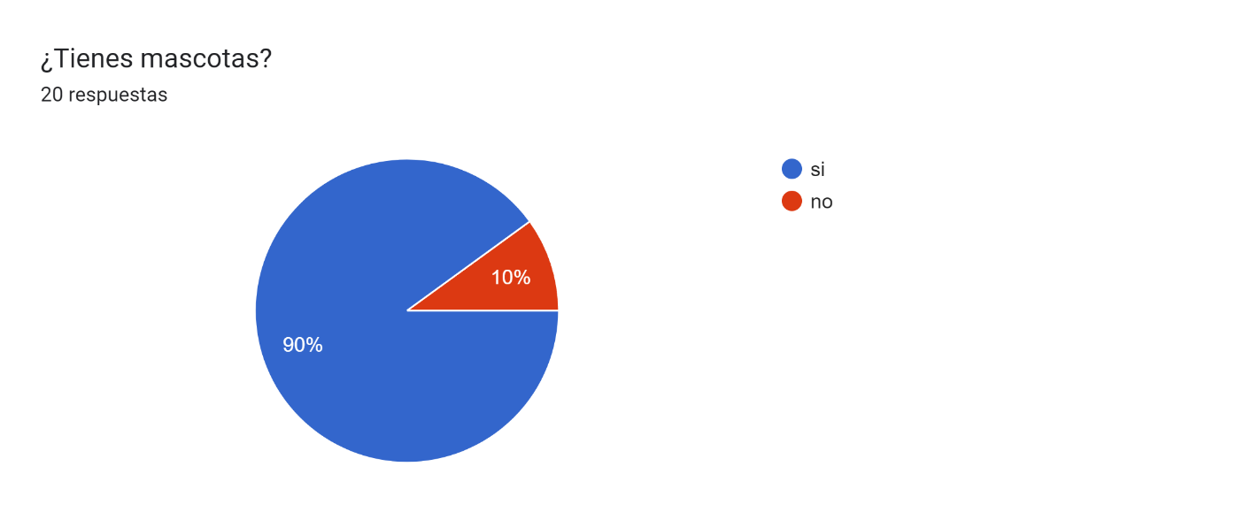
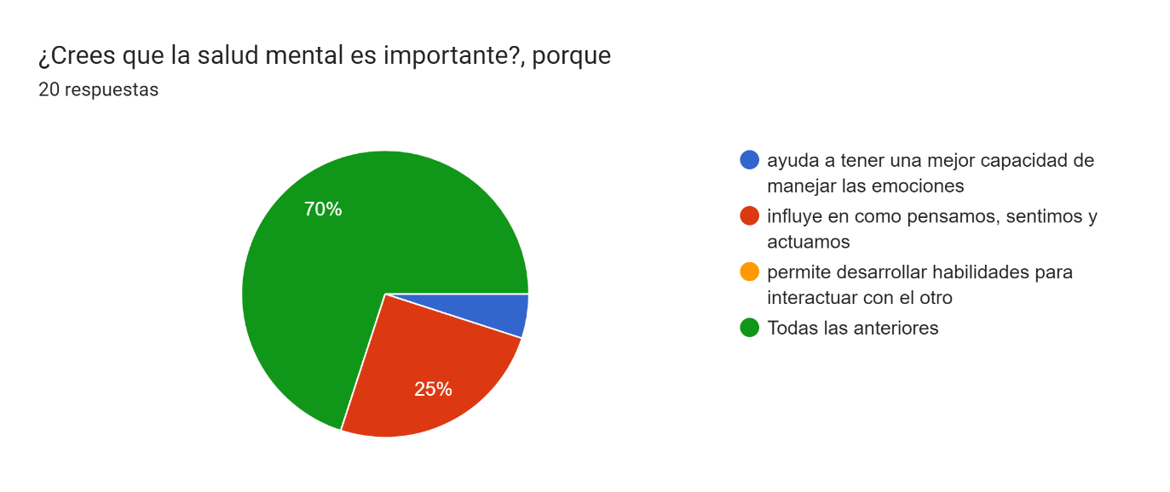
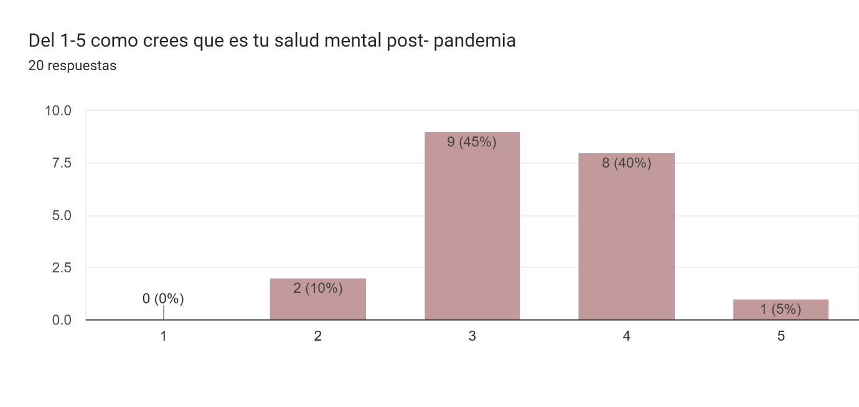
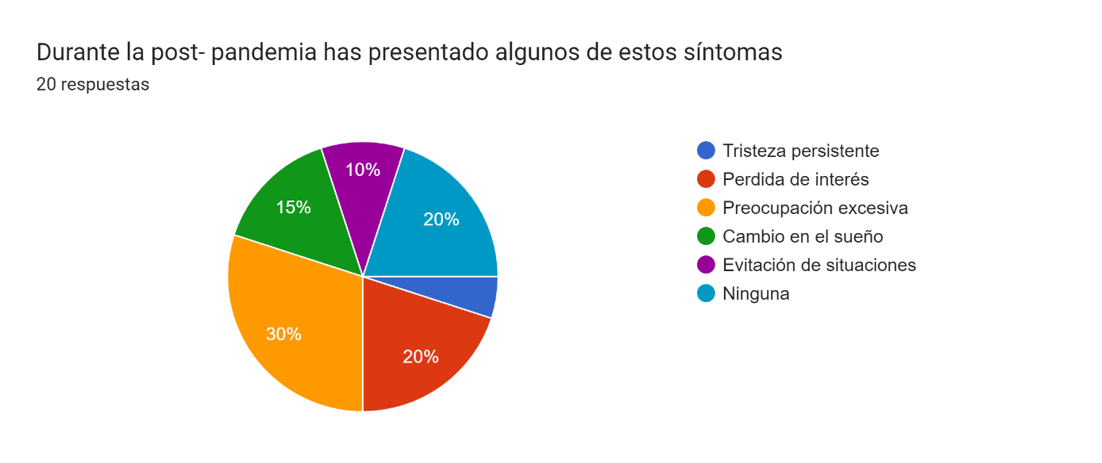
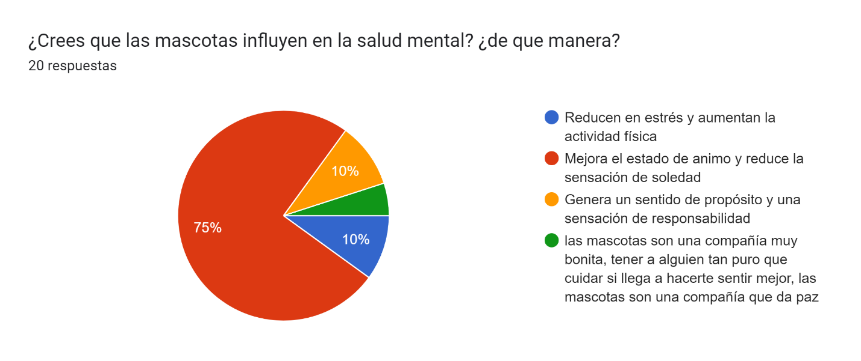
Por medio de esta encuesta se pudo ver evidenciado como las personas que tienen y no mascotas, respondieron que la salud mental es importante ya que este ayuda, influye, y permite tener una buena salud, tanto así, que, en pandemia, también se vio la salud mental afectada, aunque la mayoría de los encuestados estaban en un promedio en una escala de 1-5 siendo 1 lo malo, estaban en un 3-4, esto no es algo tan grave, pero se debe de trabajar si esto persiste. Los síntomas que más se presentaron en post- pandemia en estos encuestados fueron la preocupación excesiva y la pérdida de interés, ya que se podía evidenciar un gran encierro en el cual no se podía evitar alguno de estos síntomas. Otra de las preguntas que decía que, si creías que las mascotas influyen en la salud mental y de qué manera, dio un resultado de que mejora el estado de ánimo y reduce la sensación de soledad, ya que este es un ser de acompañamiento en todo momento. Y, por último, se hizo una pregunta de respuesta libre, en la que se preguntaba si tu mascota ha cambiado tu vida y ha impactado tu salud mental, a lo que respondieron que sí, que hubo un gran cambio respecto a cuando llegó ese ser a sus vidas.

Entrevista:
Se realizó una entrevista la que cuál dieron estas respuestas:
María Isabel Tobón- 24 Años
- ¿Tienes mascotas?
Si
2. ¿Crees que las personas en post-pandemia le han dado más importancia a las mascotas y a la salud mental?
- Sí, la pandemia dio paso a la transformación de patrones y
creencias, deconstruyendo los ideales trazados a la fecha y
permitiendo la formación de nuevos; espacio en el que ingresan la salud mental y las mascotas, siendo el centro de dicho cambio puesto que diversos sectores de la sociedad se enfocaron en crear acciones de mejorar ante las dificultades identificadas y favorecer así estos dos aspectos que son factores protectores ante los desafíos cotidianos.
3. ¿Por qué tomaste la decisión de tener una mascota? y ¿desde cuando tienes mascota?
- Uno de los miembros de mi familia siempre quiso tener un perro, a pesar de las negativas de mis abuelos y padres se optó por
conseguirlo dado que mi tía presentaba dificultades emocionales. Hace
7 años lo tenemos.
4. ¿Qué beneficios observas que tienen las mascotas en la vida de las personas? ¿que causa ellas en ti?
- Las mascotas facilitan procesos de gestión emocional, generan
espacios de dispersión y asunción de responsabilidades, lo que implica
el fortalecimiento de habilidades para la vida. Transmiten alegría,
paz y esperanza.
5. ¿Has notado algún cambio o impacto en las personas que han adquirido una mascota en post-pandemia? ¿qué has notado?
- Sí, mis familiares y amigos han mejorado en procesos de
expresión emocional, se permiten sentir y gestionar lo que les duele,
pero también comparten sus alegrías. Viven las emociones, no las
reprimen ni las ignoran.

Paola Tapiero- 22 años
- ¿Tienes mascotas?
-Si
2. ¿Crees que las personas en post-pandemia le han dado más importancia a las mascotas y a la salud mental?
Desde pandemia la salud mental se ha remarcado sobre todo por la importancia que tiene para la sociedad, todos los seres humanos no estamos exentos de padecer alguna dificultad correspondiente a la salud mental y desde pandemia se hizo importante hablar ella y hacer llegar el mensaje que padecer una enfermedad de salud mental es totalmente normal y es más común de lo que parece. Ligado a esto están las mascotas, ellas se han caracterizado por acompañar al hombre en su vida y creo firmemente que las mascotas se volvieron importantes todavía más desde pandemia, pues fueron nuestros compañeros en esa y muchas más experiencias.
3. ¿Por qué tomaste la decisión de tener una mascota? y ¿desde cuando tienes mascota?
- Siento que necesitaba ese amor tan puro que ellos dan en mi vida, y no desaproveché la oportunidad de tener una mascota. Tengo mascota desde hace un año y medio
4. ¿Qué beneficios observas que tienen las mascotas en la vida de las personas? ¿que causa ellas en ti?
- Siento que tienen muchos beneficios, pero los principales son la compañía que nos brindan, ese amor incondicional que existe entre mascota y dueño, las alegrías que traen al hogar, la responsabilidad y el sentido de pertenencia hacia otro ser vivo. Me causan alegría, paz, tranquilidad, equilibrio y amor.
5. ¿Has notado algún cambio o impacto en las personas que han adquirido una mascota en post-pandemia? ¿qué has notado?
- He notado muy pocos cambios en las personas que tienen mascota, pero creo que lo que más se nota es la responsabilidad y el amor hacia ellos, se nota muchas veces que en hogar que se tiene mascota se prioriza y se tiene como parte esencial de la familia ese pequeño ser vivo. También se nota en el estilo de vida que se le dan a las mascotas, que clase de comida se le da, como lo tiene cuidado y muchas otras cosas más.

Salomé Álvarez- 17 años
1. ¿Tienes mascotas?
- Si, tengo dos mascotas
2. ¿Crees que las personas en post-pandemia le han dado más importancia a las mascotas y a la salud mental?
- Si, pienso que las personas se han dado cuenta de la importancia y los beneficios de las mascotas base a toda esta problemática de la post-pandemia, considero que se han vuelvo un poco más empáticos hacia los animales independientemente la especie sea, también hacia su salud mental que este ha tomado más fuerza después de este.
3. ¿Por qué tomaste la decisión de tener una mascota? y ¿desde cuando tienes mascota?
- Personalmente desde pequeña le he tenido un gran amor hacia los animales y me ha gustado cuidar de ellos, tengo mascotas aproximadamente desde los 8 años.
4. ¿Qué beneficios observas que tienen las mascotas en la vida de las personas? ¿que causa ellas en ti?
- Los beneficios de las más mascotas en la vida de una persona es muy positiva ya que ocasionan sentimientos que hacen que la persona se sienta bien. En mi ocasionan tranquilidad, amor, alegría etc.
5. ¿Has notado algún cambio o impacto en las personas que han adquirido una mascota en post-pandemia? ¿qué has notado?
- Personalmente he notado un cambio un poco notorio, muchas personas tienen mascotas por tenerla y no le dan la importancia que se merece, en cambio e visto muchas personas mejorar su vida, su salud mental desde que tienen una mascota.

Valentina Rada- 21
1. ¿Tienes mascotas?
- Si
2. ¿Crees que las personas en post-pandemia le han dado más importancia a las mascotas y a la salud mental?
- Sí, claro, porque en medio de la post-pandemia había muchas personas que sufrieron de depresión y necesitaban como un refugio, entonces el refugio de las personas eran las mascotas porque eran como el apoyo para esas personas.
3. ¿Por qué tomaste la decisión de tener una mascota? y ¿desde cuando tienes mascota?
- Bueno, tengo mascotas hace 2 años, y tomé la decisión porque estaba pasando por una crisis de depresión muy alta, entonces el psicólogo me recomendó que pues que una mascota era un apoyo emocional para uno y que podría superar esa situación tan difícil.
4. ¿Qué beneficios observas que tienen las mascotas en la vida de las personas? ¿que causa ellas en ti?
- Las mascotas dan mucho amor, como que ellas saben cuándo uno tiene por un momento difícil porque son al lado de uno, o sea no se mueven de ahí y pues son un apoyo como muy grande en la vida de las personas ya que estas causan como felicidad, tranquilidad en todo momento y sabes que esa persona no habla, pero te puede brindar más un apoyo que de pronto una persona.
5. ¿Has notado algún cambio o impacto en las personas que han adquirido una mascota en post-pandemia? ¿qué has notado?
- El impacto que dan los animales en las personas, como lo venía diciendo, ayudan mucho a la salud mental, porque estos siempre están ahí sin importar la situación, siempre con el mismo amor y calidez, entonces es una compañía que para donde tú vayas, siempre va a estar a tu lado y es un apoyo incondicional muy grande, es algo muy difícil de explicar.

Diego Patiño- 57
1. ¿Tienes mascotas?
Si, tenemos mascotas
2. ¿Crees que las personas en post-pandemia le han dado más importancia a las mascotas y a la salud mental?
- Claro, debido a ese proceso que sufrimos de aislamiento, procedimos a ser más dirigidos hacia nuestras mascotas, porque en ese espacio de soledad, ellos hicieron un cambio en nosotros como personas, mostrándonos la importancia de ellos en nuestra vida y en nuestro hogar, y haciendo más tranquilo ese diario vivir que tuvimos y desligándonos de ese estrés.
3. ¿Por qué tomaste la decisión de tener una mascota? y ¿desde cuando tienes mascota?
- Se tomó la decisión de tener mascotas ya que, en el momento de pandemia, había un aislamiento y una soledad, el cual está mascota nos ayudó a cubrir estas necesidades de acompañamiento de toda la familia. Normalmente hemos tenido mascotas toda la vida, pero la que tenemos actualmente es desde pandemia.
4. ¿Qué beneficios observas que tienen las mascotas en la vida de las personas? ¿que causa ellas en ti?
- Nuestra mascota ha sido un regalo muy grande y un gran distractor para ayudarnos a lograr un entorno de convivencia más tranquilo, enseñándonos la disciplina, y compromiso en nuestras vidas, además, mi mascota causa en mí, alegría, tranquilidad, empatía.
5. ¿Has notado algún cambio o impacto en las personas que han adquirido una mascota en post-pandemia? ¿qué has notado?
- Estás personas han logrado tener una mejor empatía, con todas las personas y los animalitos, y les ha ayudado a disfrutar de unos cronogramas de vivencias diarias para tener más compromiso con todos a su alrededor

Lista de chequeo:
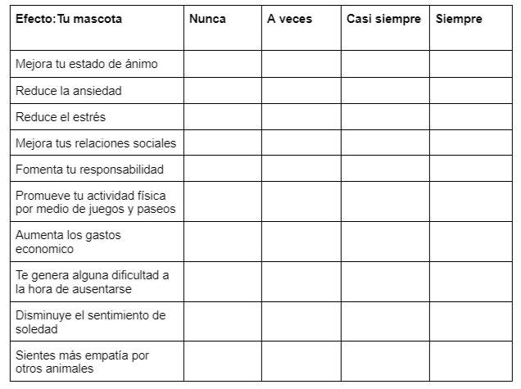
Se realizó una lista de chequeo, la cual proporcionó una información detallada de cómo las mascotas impactan en varios aspectos en la vida de las personas, en la cual se encuestaron 5 personas de distintos rangos de edades, y casi todos los encuestados estaban de acuerdo en que las mascotas mejoran el estado de ánimo casi siempre, ya que brindan un apoyo incondicional y una compañía constante, este vínculo emocional con las mascotas tiene un efecto positivo en el bienestar emocional de sus dueños.
En cuanto a la reducción de la ansiedad, los encuestados indicaron que las mascotas lo hacen "a veces", esto significa que las mascotas no son una solución definitiva para la ansiedad, pero sí pueden ayudar a transmitir una sensación de paz y tranquilidad en ciertos momentos, lo que puede ayudar a reducir los niveles de estrés y preocupación,
además, se observó que las mascotas mejoran las relaciones sociales casi siempre, ya que fomentan una actitud más feliz, tranquila y emocional en las personas. Esto puede ayudando también a mejorar relaciones sociales y fomentando los vínculos con otras personas, lo que a su vez tiene un impacto positivo en la salud mental. Otra parte, es que las mascotas fomentan la responsabilidad, ya que los encuestados señalaron que tener una mascota les ayuda asumir responsabilidades casi siempre, como establecer horarios para alimentarlos, sacarlos a pasear y atender sus necesidades, en loq que ayuda a tener una mejor disciplina en la vida diaria.
Las mascotas también promueven la actividad física casi siempre, ya que los juegos y los paseos ayudan para liberar energía y disfrutar de un ambiente diferente, así teniendo beneficios para la salud física y mental, al fomentar un estilo de vida más activo.
Por ende, tener una mascota implica un aumento en los gastos económicos casi siempre, los encuestados señalaron que tener mascotas es tener un gasto económico casi siempre. Además, en la encuesta se pudo ver que a veces puede ser un problema ausentarse por períodos largos, ya que las mascotas necesitan de una persona para subsistir, lo que se sugiere es buscar el apoyo de familiares o guarderías para el cuidado de las mascotas en esos casos.
Todos los encuestados coincidieron en que las mascotas siempre disminuyen el sentimiento de soledad, su presencia y su compañía incondicional brindan un apoyo y una conexión.
Y, por último, todos los encuestados, señalaron que siempre sienten más empatía por otros animales.
En conclusión, los resultados muestran que la población encuestada valora mucho la compañía de mascotas y reconoce los beneficios que éstas traen para la salud mental, especialmente en cuanto a mejorar el ánimo, reducir la soledad y generar un impacto positivo en sus vidas, incluso durante el período de post-pandemia.

Capítulo 4: Informe final.

4.1 Propuesta:
El objetivo propositivo de este proyecto tiene como fin proponer estrategia de difusión de información acerca de la importancia de las mascotas en la salud mental de las personas.
Se buscó la mejor manera para llegar a mucho público interesado en este tema, la importancia de las mascotas en la salud mental de las personas, es un tema que para muchos es importante e interesante, ver como una mascota aporta tanto en la salud mental de las personas, por eso elegimos una red social para difundir información. Todos estamos sumergidos en las redes sociales un lugar donde se encuentra información de todo tipo y solo se ve la que más interesa según los gustos de cada una de las personas, por eso se decidió hacer una página en Instagram una red donde casi a diario entran cientos y cientos de personas, por eso esta red social nos permite difundir información acerca del tema.
Como producto se realiza la creación de una cuenta de Instagram llamada “Huellitas felices”, este nombre fue seleccionado porque se quería dar a entender dos de las categorías más importantes en nuestro proyecto, las mascotas y la salud mental, este nombre hace alusión a las huellas que las mascotas dejan en las personas y en su salud mental y según las investigaciones que se han realizado a lo largo del proyecto hemos podido deducir que estas huellas son más que positivas en la salud mental de las personas y es lo que se desea dejar plasmado en nuestra red social.
En este producto se podrá encontrar publicación que en su contenido tiene frases donde se reflejan los sentimientos más recurrentes hacia las mascotas y fotos de las mascotas y de las personas disfrutando de su tiempo con ellas o donde se deja en claro lo que pueden sentir cuando estas están cerca, estás publicación en la cuenta de Instagram desean dejar evidenciado para el público la influencia positiva que las mascotas tiene en la salud mental de las personas, además con este contenido se logra transmitir muchos mensajes emotivos que permiten conectar con las mascotas y comprender más a fondo este tema que tiene mucho por ser opinado y explorado.
En resumen, esta página tiene como propósito difundir información acerca de la influencia de las mascotas en la salud mental de las personas y para llegar a público de todo tipo se compartirá el perfil a diferentes personas como amigos, familiares, compañeros de las institución etc, para que esta información pueda ser visibilizada y enseñada, para que este tema llegue a muchas personas que han sentido que su mascota es el principal apoyo que han llegado a tener, como muchas personas han manifestado a lo largo de la investigación que se ha realizado para poder construir este proyecto y cumplir con cada objetivo que ha sido propuesto desde el inicio.
Aquí se puede evidenciar por medio de este link la página web:
https://www.instagram.com/huellitasfelices_0?igsh=bmU5M2FoOHdxbWE1&utm_source=qr
4.2 Resultados:
En nuestro proyecto investigativo por medio de una cuenta de Instagram realizamos una encuesta con tres preguntas de “si” y “no”, y fueron las siguientes preguntas “Este Instagram está de acuerdo con el objetivo del proyecto investigativo”, “¿Crees que la información brindada en la cuenta pueda ayudar a enseñar a las personas?” y “¿Este contenido es de tu interés?”.
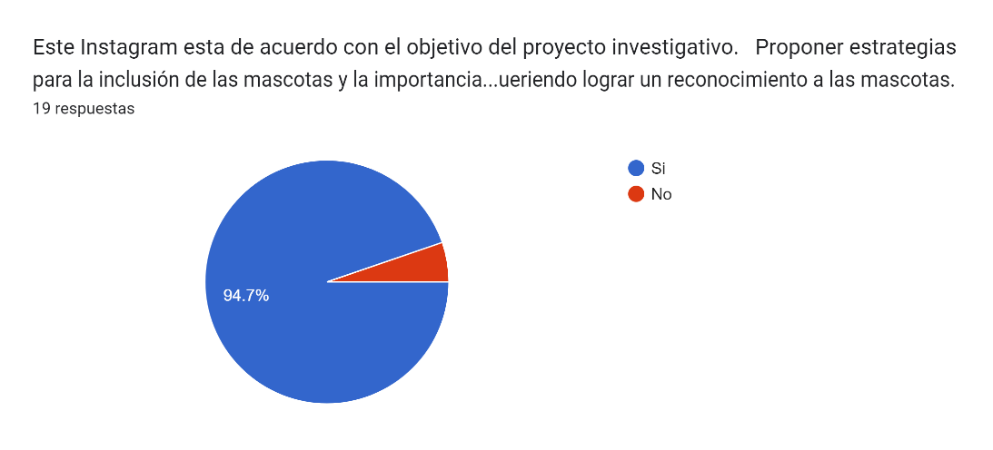
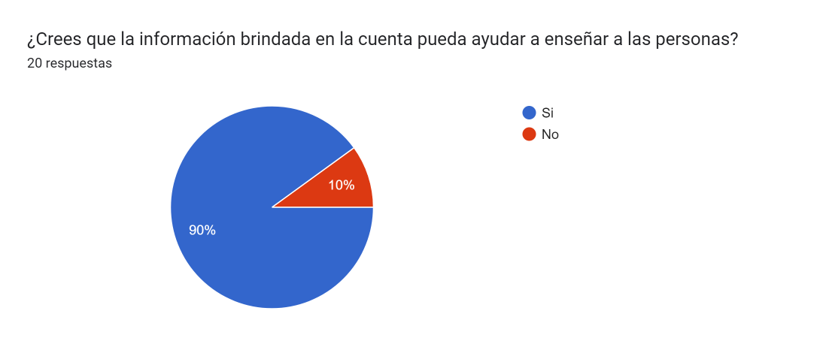
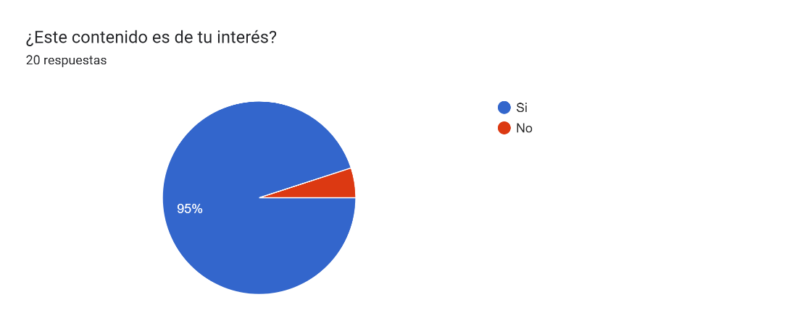
4.2.1 Salud mental:
En nuestro proyecto investigativo nuestro objetivo principal es demostrar con la cuenta de Instagram algunos factores de la salud mental de las personas después de la post pandemia con los animales, como estas impactan positivamente en ellas y cuáles son esas interacciones que hay. La primera pregunta de nuestra encuesta nos damos cuenta que si cumplimos con el objetivo de nuestro proyecto investigativo, donde las 20 personas encuestadas respondieron que “si”, de modo que podemos incluir que si hubo la inclusión de las mascotas en la salud mental de las personas.
Esta cuenta de Instagram brinda también con enseñar a las demás personas con la importancia de cuidar su salud mental, de como una mascota puede mejorar la vida positivamente con pequeñas cosas en las personas, también es una forma de brindar información de esta y como la pandemia del covid-19 le cambio la vida a muchas personas y en la post pandemia se pudo evidenciar muchos de esos cambios.
4.2.2 Las mascotas:
Las mascotas en nuestro proyecto investigativo son de suma importancia, ya que es donde estamos haciendo la inclusión de estas en la salud mental de las personas, estas juegan un papel importante porque son quienes llevan a cabo como es la vida de las personas con ellas, como cambian y cómo es que actúan ellas dentro de las emociones de las personas. Con nuestro proyecto queremos dar a entender como la post pandemia permitió que los animales tuvieran un papel importante, ya que durante esta se desarrollaron muchas enfermedades en donde más de una era mental y muchas mascotas ayudaron en la vida de estas personas para evitar cualquier tipo de accidente.
4.2.1 Post pandemia:
La pandemia del covid-19 fue donde las personas por el aislamiento y la soledad que se vivió en ese año afecto mucho mentalmente a las personas, generando ansiedad, depresión, entre otras enfermedades. La post pandemia ayudo a que las personas después de tanto tiempo de cuarentena ayudo a nuevamente a tener esas interacciones con el otro, las mascotas fueron también de ayuda para ese impulso de socializar con el otro, ya que estas mismas ayudaron a mejorar la salud mental de cada una, los cambios que tuvieron fueron también gracias a las mascotas y su acompañamiento en el proceso de las personas.
4.3 Conclusiones:
General:
El análisis de la influencia del acompañamiento de las mascotas en la salud mental de las personas en el sector de Buenos Aires de Medellín durante la post pandemia reveló un impacto significativamente positivo. Las mascotas demostraron ser un importante apoyo emocional, ayudando a reducir el estrés, la ansiedad y la sensación de soledad durante y después del período de post pandemia; este estudio logró identificar cómo la presencia de animales de compañía en los hogares de Buenos Aires no solo mejoró el bienestar emocional de sus dueños, sino que también fomentó una mayor capacidad de adaptación frente a los desafíos de la pandemia. El alcance de esta investigación permitió comprender mejor la dinámica entre humanos y mascotas, proporcionando información para esta problemática.
Específicas:
- La indagación acerca de las mascotas como parte de los tratamientos para personas con dificultades de salud mental dio resultados positivos, ya que se descubrió que la interacción con animales es significativa en tratamientos psicológicos y psiquiátricos. La investigación mostró que las mascotas pueden ayudar a reducir los síntomas de ansiedad y depresión, así mejorando el estado de ánimo en pacientes con diferentes trastornos mentales. Además, por medio del alcance de la investigación, se pudo comprobar como la presencia de las mascotas puede mejorar el tratamiento y facilitarlo.
- La recolección de información sobre los efectos del acompañamiento de las mascotas en el sector de Buenos Aires durante la post-pandemia se mostró positivo, ya que se mostró una reducción de los sentimientos de soledad y aislamiento que aumentaron durante la pandemia. Las mascotas y su compañía dieron un sentido de propósito a muchos, durante los períodos de aislamiento social, además, también se observó un aumento en la actividad física entre los dueños de mascotas, lo que contribuyó a mejorar tanto la salud física como mental.
- Las estrategias propuestas para la difusión de información acerca de la importancia de las mascotas en la salud mental de las personas tuvieron impactos positivos, en las cuales se Incluyen el desarrollo de una campaña de concientización en redes sociales donde se evidenció la felicidad que causan las mascotas en las personas. El alcance de esta propuesta no solo busca informar a la comunidad sobre los beneficios de las mascotas para la salud mental, sino también fomentar el respeto y valoración hacia los animales. Esta iniciativa quiere aumentar la conciencia sobre el papel de las mascotas en la salud mental, promoviendo así una comunidad más informada, empática y saludable en Buenos Aires.

Referencias.

Carrazana, Valeria. (2003). EL CONCEPTO DE SALUD MENTAL EN PSICOLOGÍA HUMANISTA-EXISTENCIAL. Ajayu Órgano de Difusión Científica del Departamento de Psicología UCBSP, 1(1), 1-19. Recuperado en 06 de mayo de 2024. http://www.scielo.org.bo/scielo.php?script=sci_arttext&pid=S2077-21612003000100001&lng=es&tlng=es
Colaboradores de Wikipedia. (2024, 6 febrero). Buenos Aires (Medellín). Wikipedia, la Enciclopedia Libre. https://es.wikipedia.org/wiki/Buenos_Aires_%28Medell%C3%ADn%29
Comuna 9-Barrio 0907- Buenos Aires. (s. f.). Inicio. https://www.medellin.gov.co/giscatalogacion/srv/api/records/3e44c5db-5194-49b4-afea-b6849993f985
DuocUc bibliotecas (2023). https://bibliotecas.duoc.cl/elaboracion-de-documentos-o-informes/como-elaborar-un-marco-teorico#:~:text=Un%20marco%20teórico%20es%20el,en%20relación%20con%20un%20tema
Godoy, F. (2023, 6 enero). https://tesisymasters.com.co/diseno-metodologico/
Ivaldi, T. (2023a, abril 28). Diseño experimental: definición y ejemplos. Tesis y Másters Colombia. https://tesisymasters.com.co/diseno-experimental/
Ivaldi, T. (2023, 28 abril). Marco contextual: te explicamos qué es y cuál es su importancia. Tesis y Másters Colombia. https://tesisymasters.com.co/marco-contextual/
Mac-Ginty, S., Jiménez-Molina, Á., & Martínez, V. (2021). Impacto de la pandemia por COVID-19 en la salud mental de estudiantes universitarios en Chile. Revista Chilena de Psiquiatría y Neurología de la Infancia y de la Adolescencia, 32(1), 23-37. https://www.academia.edu/download/66151031/Rev_SOPNIA_2021.pdf#page=23
Margarita Vidal L. http://comunicacionacademica.uc.cl/images/recursos/espanol/escritura/recurso_en_pdf_extenso/15_Como_elaborar_un_marco_conceptual.pdf
Moretta Rodríguez, M. V. (2023). Bienestar psicológico y afecto positivo en adolescentes que tienen mascotas: análisis comparativo (Bachelor's thesis, Pontificia Universidad Católica del Ecuador). https://repositorio.puce.edu.ec/server/api/core/bitstreams/8f854076-9cc8-469f-870d-05a5023ac749/content
Molina Valencia, M., & Vélez Pabón, S. (2023). El duelo por mascota, experiencia y vivencia de los adultos ante la pérdida de su amigo de cuatro patas.https://repository.ucc.edu.co/server/api/core/bitstreams/a647a717-f88f-4cf4-a6a1-c979a47f2ad5/content
Murcia, M. A. (2023, 23 noviembre). Guía de barrio Buenos Aires - Barrios en Medellín | Ciencuadras. Ciencuadras.com. https://www.ciencuadras.com/blog/guia-de-barrio-buenos-aires-medellin
Ramírez, J. J. C., & Arango, V. E. E. (2019). Fenalco Risaralda 1992 - 2017 : un gremio en expansión y con visión de ciudad. Comercio en Pereira y memoria de ciudad. https://doi.org/10.22517/9789587224016
Sara Caro Gómez, Valentina Ortiz cuartas, Lesly Yadira Peña (2022). La Depresión Como Rama De La Psicología, Desarrollándose Como Enfermedad Mental.https://iemmm.netboard.me/repositorioiemm/?tab=490059&link=c28I0p03-eQIjneub-cpToELxj
Sarguera, R. B., Montero, A. R. C., & Quinter, A. P. (2024). El método inductivo-deductivo es solo una entelequia filosófica. Revista Cubana de Educación Superior, 43(2 may-ago), 261-279. https://revistas.uh.cu/rces/article/view/9507
Rodríguez Ceberio, Marcelo, & Díaz Videla, Marcos. (2020). Las mascotas en el genograma familiar. Ciencias Psicológicas, 14(1), e2112. Epub 01 de junio de 2020.https://doi.org/10.22235/cp.v14i1.2112
Tello Sarmiento, A. (2022). Modelo de negocio para un servicio que aporte a la salud mental mediante la Terapia Asistida con Animales (TAA) en la ciudad de Barrancabermeja, Colombia. https://repository.unab.edu.co/bitstream/handle/20.500.12749/18348/2022_Tesis_Andrea_Tello?sequence=1&isAllowed=y
Velázquez, A. (2023, 9 mayo). ¿Cuál es la diferencia entre población y muestra? QuestionPro. https://www.questionpro.com/blog/es/diferencia-entre-poblacion-y-muestra/#:~:text=Los%20datos%20de%20poblaci%C3%B3n%20son,inexactitud%20humana%20en%20las%20respuestas.

